《高等数学》，《工科数学分析基础》和《微积分》A卷参考答案
一、1. 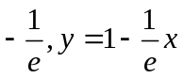；2. 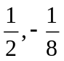；3. 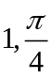；4. 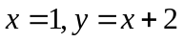 ；5 . 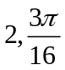。
二、1. A 2. B 3. D 4. D 5. C
三、解：原式=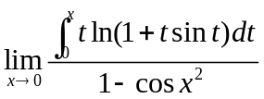
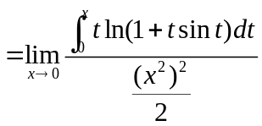 （2分）
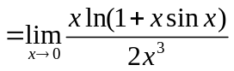 （5分）
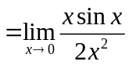 （7分）
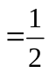 （10分）
四、（高等数学和微积分）求微分方程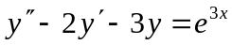的通解。
解：特征方程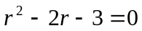，特征根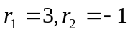 （2分）
齐次方程通解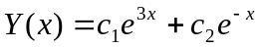 （4分）
特解形式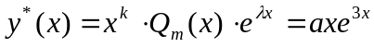 （6分）
将 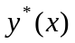代入原方程并整理得：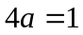，解得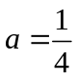 （9分）
∴通解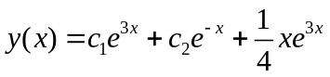。 （10分）
（工科数学分析基础）求微分方程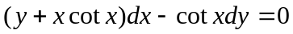的通解。
解：方程变形为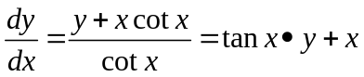，即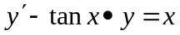 （2分）
通解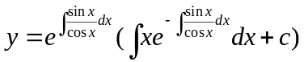 （5分）
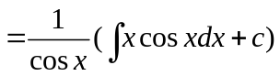 （8分）
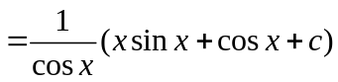 （10分）
五、求函数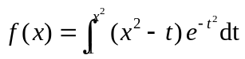的单调区间与极值。
解：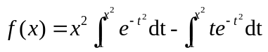，
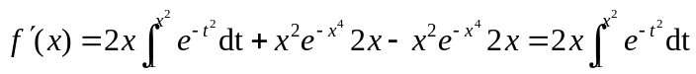， （3分）
令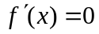，得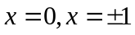。列表讨论如下： （5分）
 | 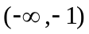 | -1 | 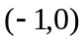 | 0 |  | 1 | 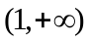
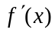 | - | 0 | + | 0 | - | 0 | +
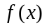 | ↘ | 极小 | ↗ | 极大 | ↘ | 极小 | ↗
因此，函数的单调减区间是：，；单调增区间是：，。
极小值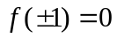；极大值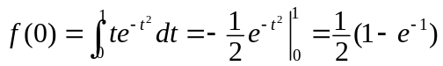。 （10分）
六、设常数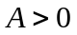，是由曲线段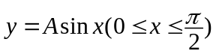及直线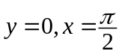所围成的平面图形，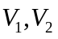分别表示绕轴与轴旋转所成旋转体的体积。
1、求和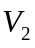；2、若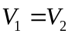，求的值。
解：1、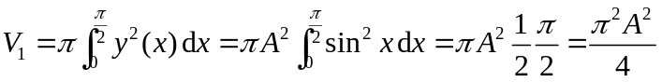 （4分）
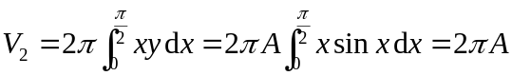 （8分）
或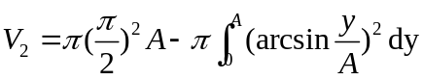
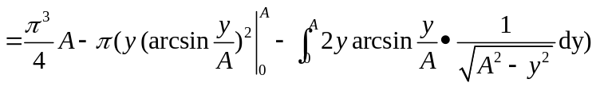
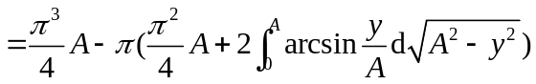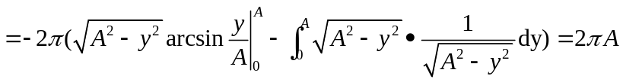
2、由，得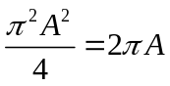，解得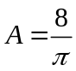。 （10分）
七、函数在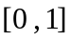上连续，在上二阶可导，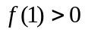，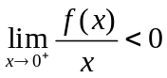。证明：1、至少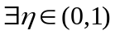，使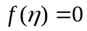；2、至少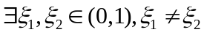，使。
解：1、因为，由极限的保号性定理，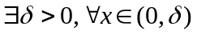，有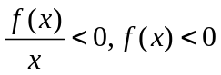，取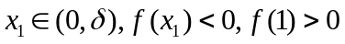，由介值定理知，至少，使。 （4分）
2、因为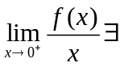，知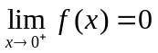，由函数在连续，得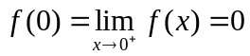。又函数在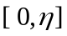上满足罗尔定理条件，由罗尔定理，存在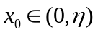，使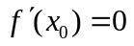。 （6分）
再令函数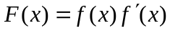，很容易验证分别在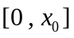和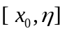上满足罗尔定理条件，由罗尔定理，存在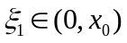和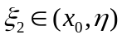，使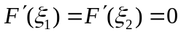，即。（10分）
《高等数学》，《工科数学分析基础》和《微积分》B卷参考答案
一、1. ；2. ；3. ；4. ；5 . 。
二、1. D 2. A 3. B 4. C 5. D
三、解：原式=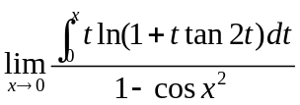
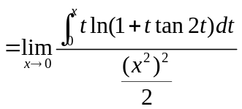 （2分）
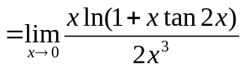 （5分）
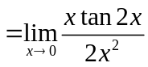 （7分）
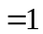 （10分）
四、（高等数学和微积分）求微分方程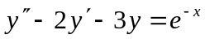的通解。
解：特征方程，特征根 （2分）
齐次方程通解 （4分）
特解形式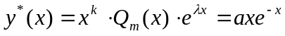 （6分）
将 代入原方程并整理得：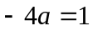，解得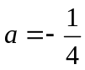 （9分）
∴通解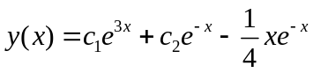。 （10分）
（工科数学分析基础）求微分方程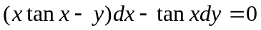的通解。
解：方程变形为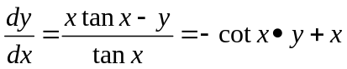，即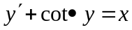 （2分）
通解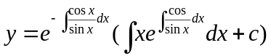 （5分）
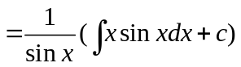 （8分）
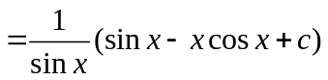 （10分）
五、求函数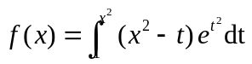的单调区间与极值。
解：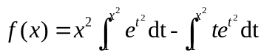，
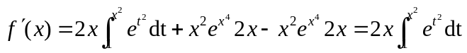， （3分）
令，得。列表讨论如下： （5分）
 |  | -1 |  | 0 |  | 1
 | - | 0 | + | 0 | - | 0 | +
 | ↘ | 极小 | ↗ | 极大 | ↘ | 极小 | ↗
因此，函数的单调减区间是：，；单调增区间是：，。
极小值；极大值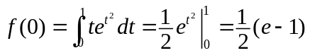。 （10分）
六、七、同A卷。

